Šunų veislių išsidėstymas pagal intelektą
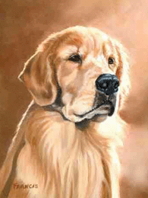
Žemiau pateikti pirmieji aštuoniolika sąrašo priekyje esantys šunys:
- Borderkolis
- Pudelis
- Vokiečių aviganis
- Auksaspalvis retriveris
- Dobermanas pinčeris
- Škotų aviganis
- Labradoro retriveris
- Papiljonas
- Rotveileris
- Australų bandganis
- Valų korgis pembrukas
- Nykštukinis šnauceris
- Anglų springerspanielis
- Belgų aviganis terviurenas
- Belgų aviganis
- Keshondas
- Vokiečių trumpaplaukis pointeris
- Lygiaplaukis retriveris

